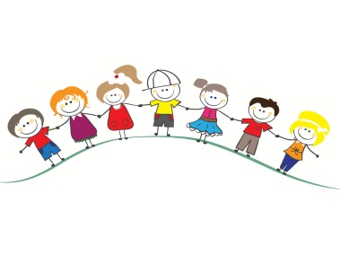
しょうらいの夢をしょうかいしよう！
Name ( )

My name is
My birthday is
Dream:
Because
★
★
★
★
あいづち
Great! / uh-huh / Wow! / Really? / Same! …
自分の当てはまるところにチェック✓をつけよう！

1.言語や文化に関する気づき 【インタビューゲーム/show & tellから】
1 | ともだちの夢とその理由が全部わかった。
2 | ともだちの夢とその理由が少しだけわかった。
3 | ともだちの夢だけ分かったが理由がわからなかった。
4 | ともだちがしょうかいしたことがわからなかった。

2.外国語への慣れ親しみ 【第４.5次から】
1 | 英吾を使い、自分のことが１人でしっかり書けた。
2 | 教科書などを見ながら１人で英語を写して書けた。
3 | 友だちや先生に手伝ってもらって書けた。
4 | 手伝ってもらっても英語で書けなかった。

3.コミュニケーションへの関心・意欲・態度 【show & tellから】
1 | 紙からときどき目をはなして発表できた。
2 | 紙を見ながらスラスラ発表できた。
3 | 少しつまったけど発表できた。
4 | 先生や友だちに手伝ってもらって発表できた。
